Биостатистика
Методичка для преподавателей
Тема 3 Расчет доверительных границ к частоте в случае большого числа наблюдений.
Занятие №3
Вводная (проговаривается преподом).
На прошлом занятии мы рассматривали задачу определения точных доверительных границ к частоте. Сделать это можно при помощи программ, причем из-за вычислительных ограничений для числа наблюдений более тысячи возможны проблемы – программа при этом будет или зависать, или выдавать неправильные величины (0 или 1).
Однако в этом случае можно пользоваться приближенными методами.
Чем больше число наблюдений, тем более точно они работают. Минимальное число, при котором ими можно пользоваться: когда и число успешных наблюдений, и число неуспешных наблюдений более 50.
Соответственно для большого количества наблюдений есть три подварианта:
А) Успехов менее 50,
Б) Неуспехов менее 50,
В) Успехов и неуспехов более 50.

Случай А)
Пусть в Москве при численности жителей 11 920 тысяч за год было выявлено 7 случаев тропической малярии. Нужно рассчитать заболеваемость и доверительные границы к ней.
Решение.
Интенсивная заболеваемость составляет 7/11920000, или интенсивная заболеваемость на 100 тысяч населения составляет 7/119,2=0,0587.
Для расчета доверительных границ воспользуемся программой расчета доверительных границ к частоте, но в качестве числа наблюдений возьмем 1000:
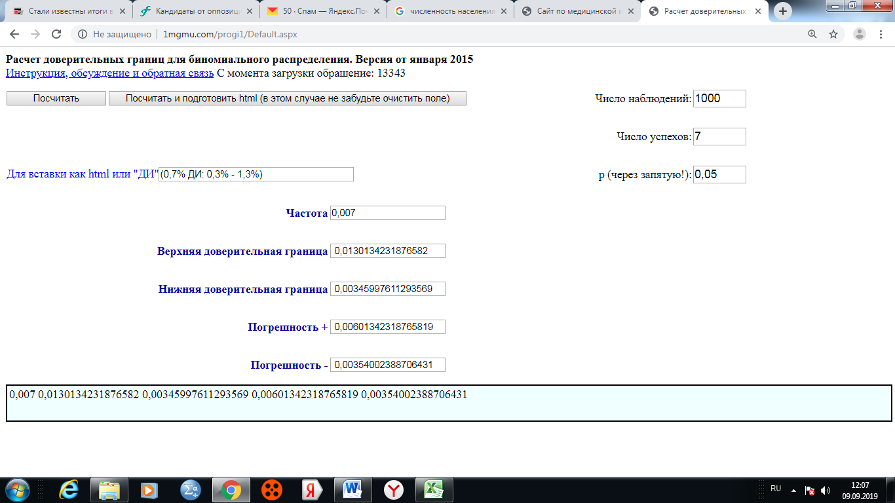
Для группы в тысячу частота равна 0,007 и доверительные границы от 0,00346 до 0,01301. Умножив на численность группы (тысячу) получаем что для большого количества наблюдений доверительные границы к 7 случаям составляют от 3,46 до 13,01 случая. Оделив их на численность населения, получаем, что заболеваемость тропической малярией составляет от 0,029 до 0,109 на 100 тысяч.
Еще один пример.
Предположим нам надо рассчитать динамику заболеваемости дифтерией за последние 2008-2017 годы. Пойдем на сайт http://1mgmu.com, перейдем ниже таблицы со ссылками и щелкнем по Некоторые данные запаролены. Спрашивать пароль можно у меня. Доступ - для сотрудников и членов НАСКИ.
В качестве пароля на доступ введем слово Пожалуйста .
Выберем дифтерию, нажмем на кнопки «Загрузить численность» и «Загрузить абсолютную заболеваемость». Выберем данные по России в целом, скопируем и перенесем их в Excel.
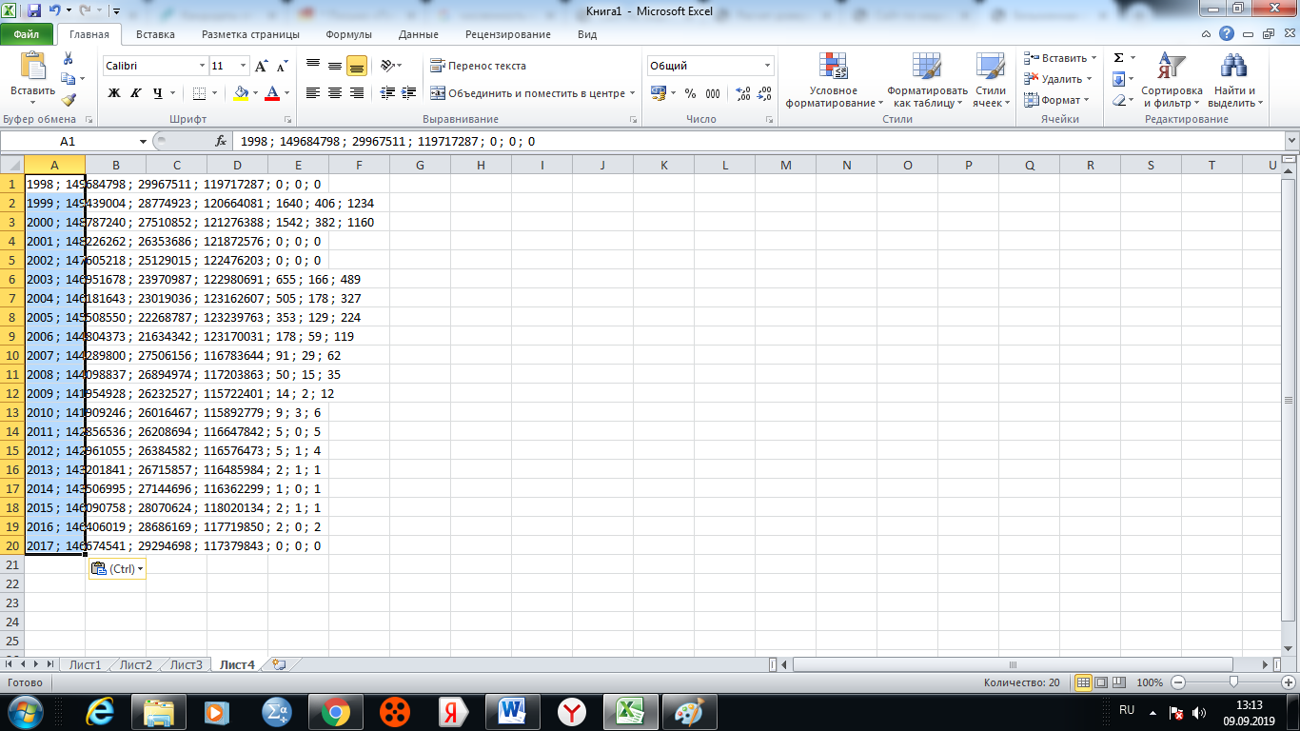
Не сбрасывая выделение щелкнеп по закладке «Вставить» и кнопке «текст по столбцам», в режиме деления с разделителями добавим точку с запятой.
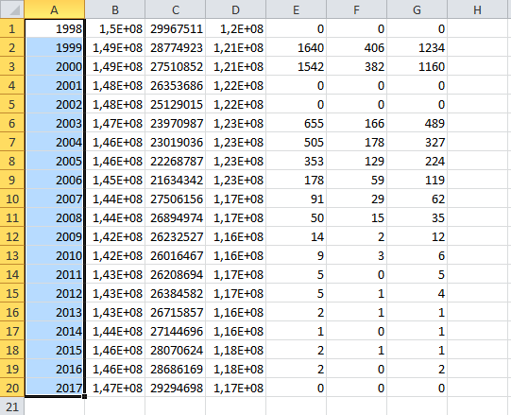
Удалим лишние строки, введем заголовки
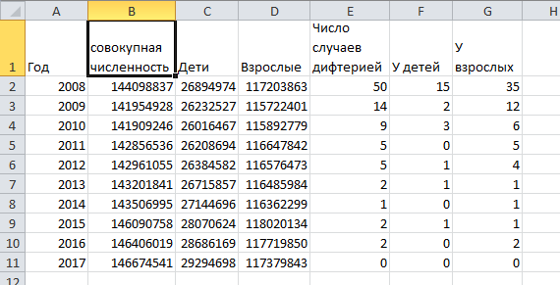
Введем строку для ввода в программу с фиктивной численностью в 1000 человек
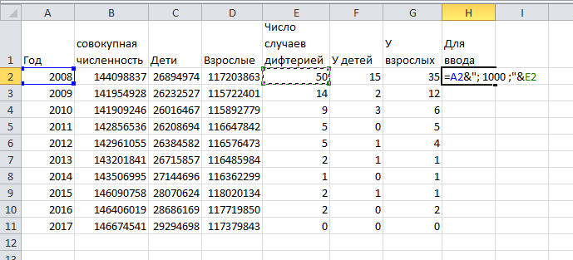
Растянем ее
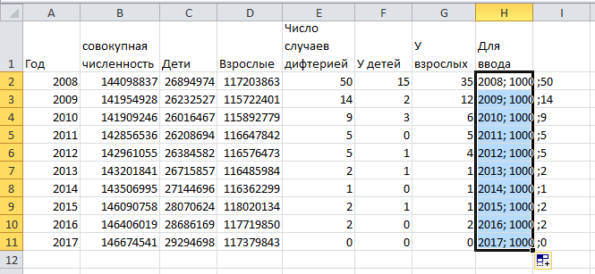
Скопируем и введем программу анализа частот и построения графика в стиле доказательной медицины
Поменяем разделитель на точку с запятой и нажмем «Посчитать». Выделим частоты с доверительными границами:
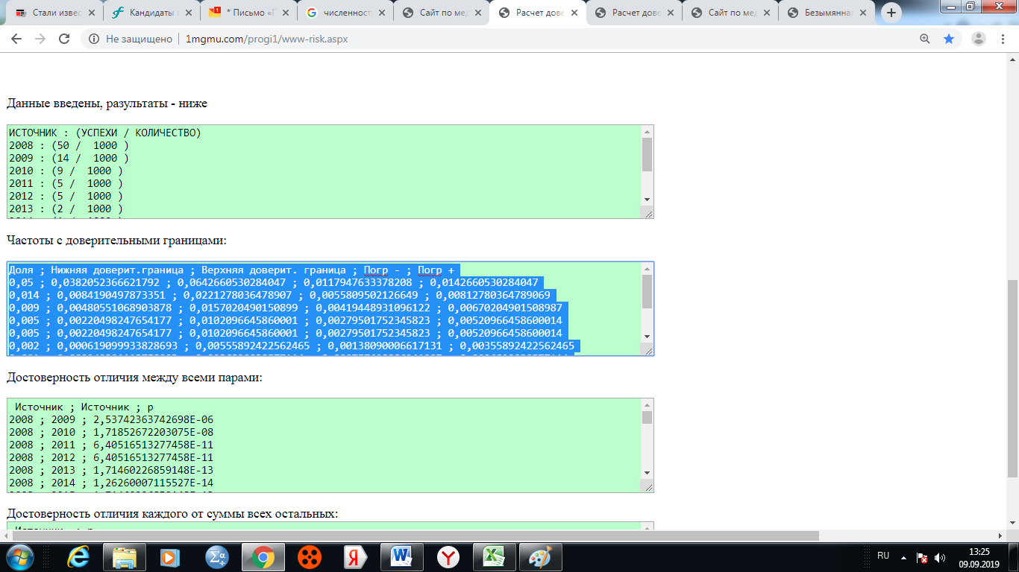
Вставим их в Excel.
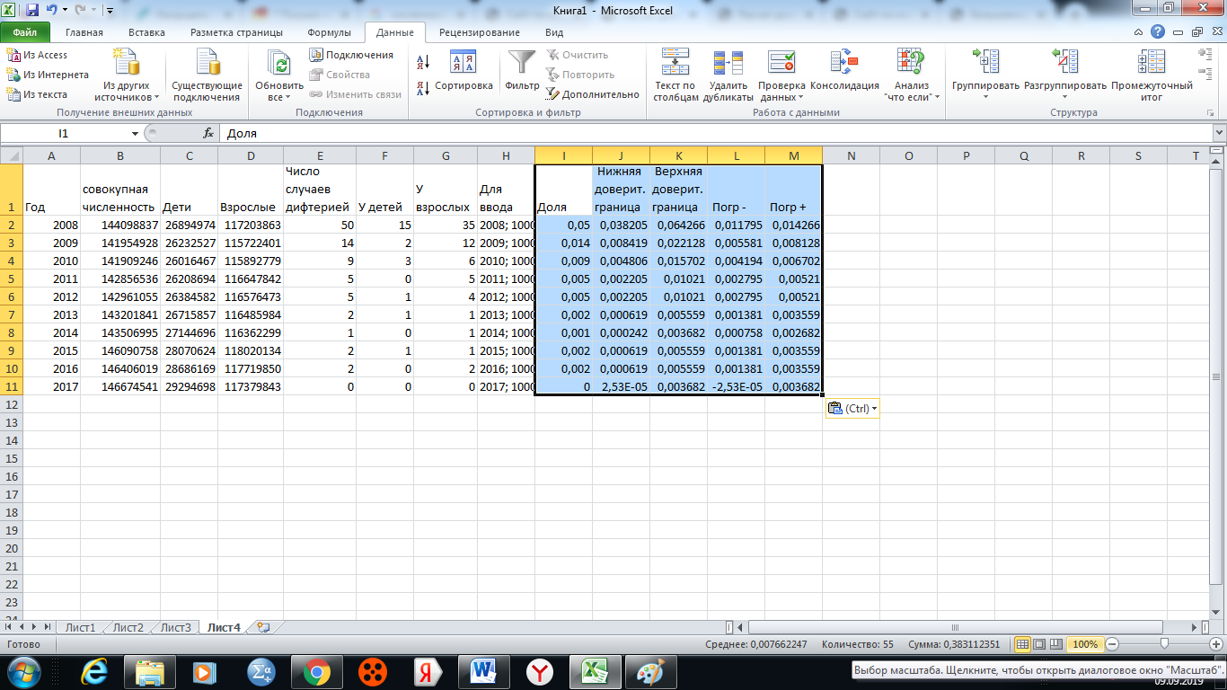
Пересчитаем заболеваемость на 100 тысяч. Для этого надо взять частоту, умножить на 1000, умножить на 100 000 и разделить на численность совокупного населения.
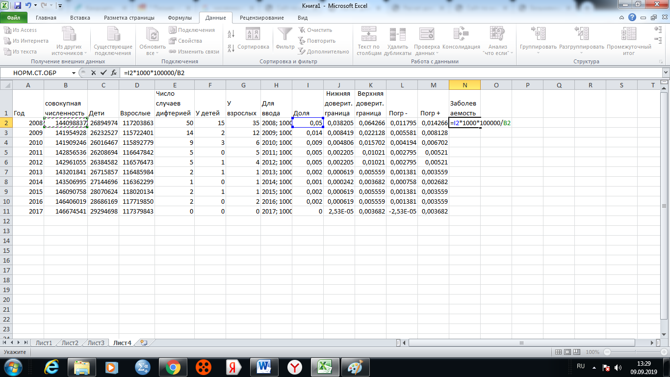
Растянем ячейку. Аналогичным образом пересчитаем погр + и погр –
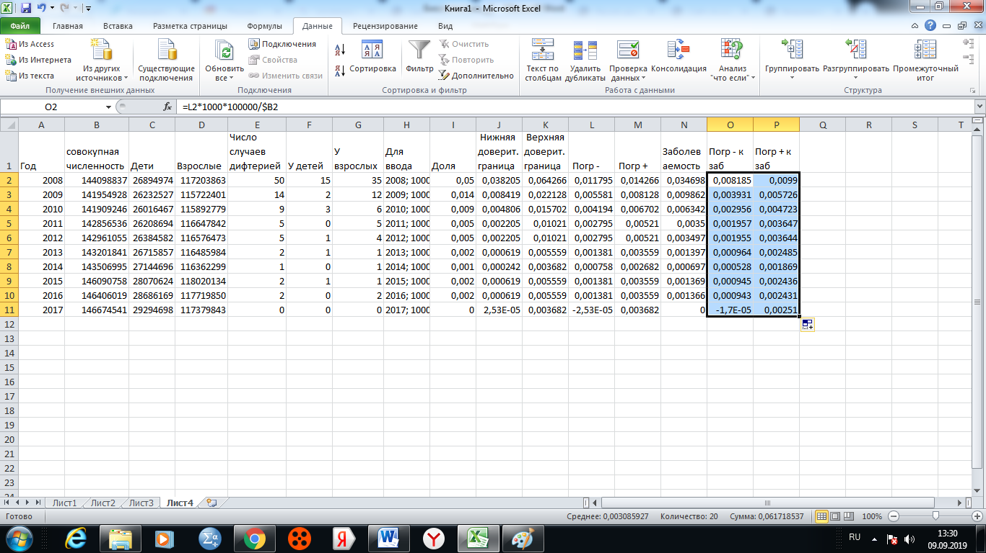
Построим график заболеваемости
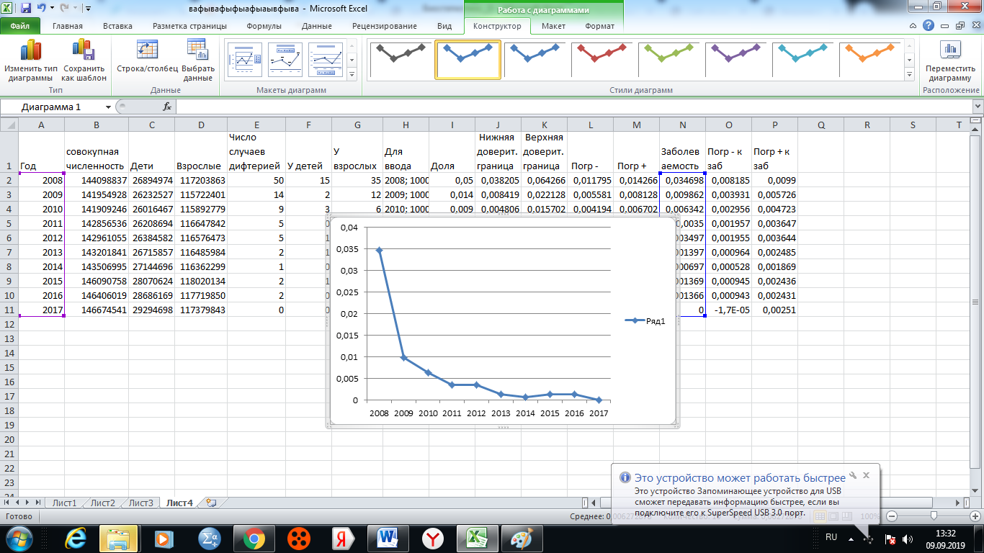
Добавляем планки погрешности, подправляем формат
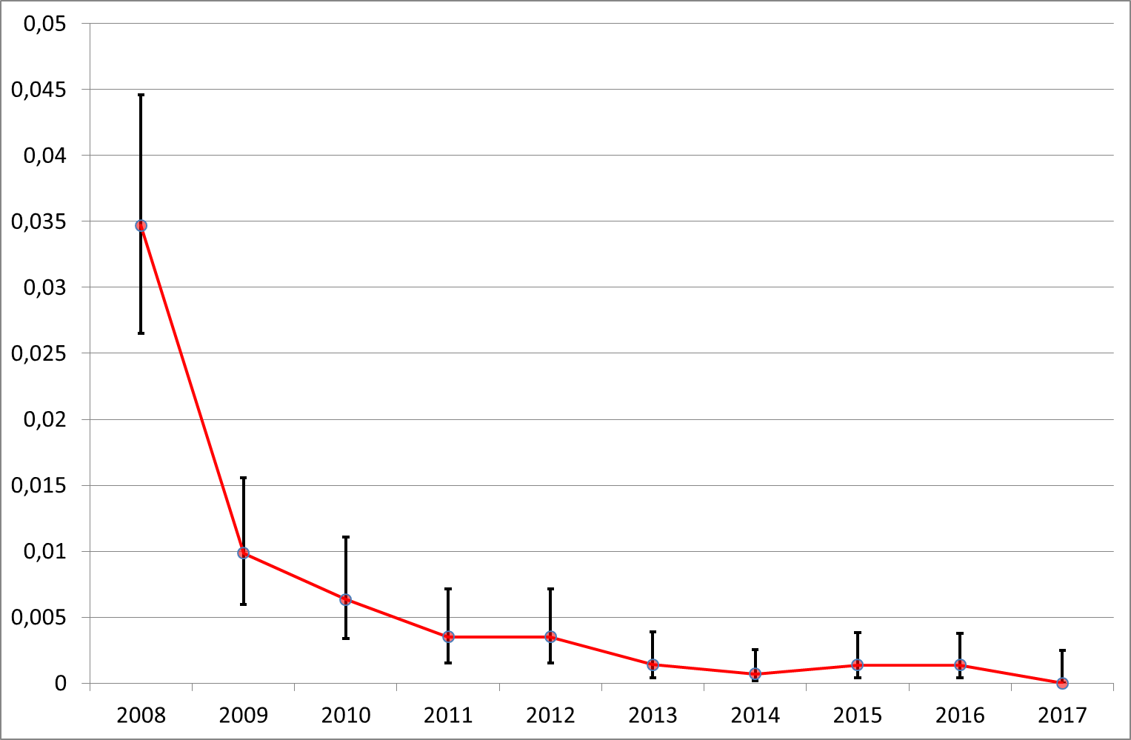

Случай Б)
Пусть из 3125 студентов, прошедших медосмотр, успешно его прошли 3097, или 99,104%.
Тогда не сумели успешно пройти медосмотр 28 студентов, или 28/3125=1,216%.
Введем в качестве числа успехов 28 при числе наблюдений 1000.
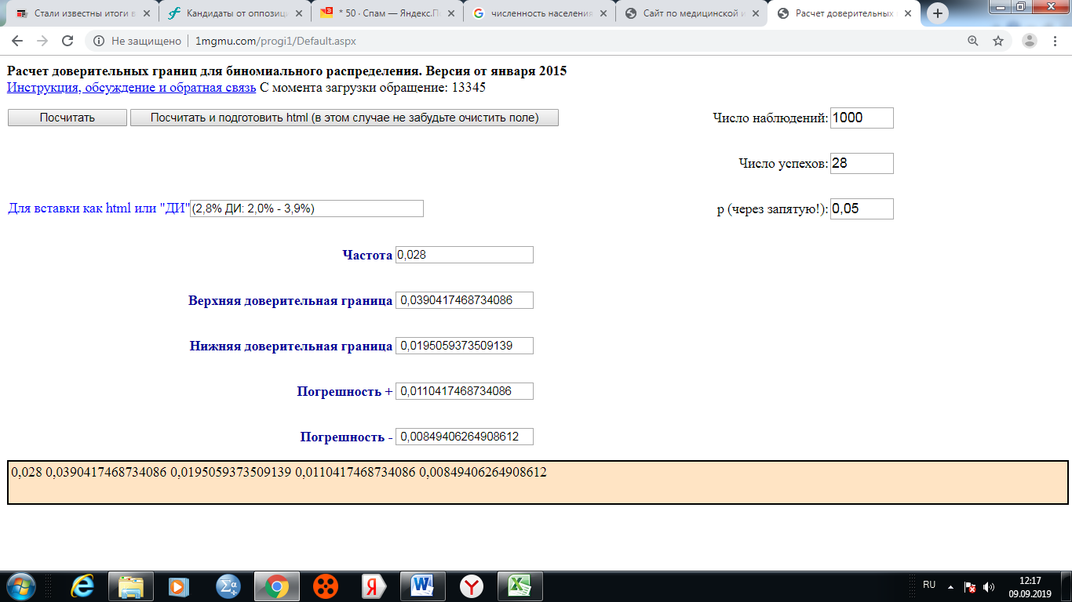
В результате получаем доверительные границы для числа неуспехов от 19,506 до 39,042 студентов, что дает долю неуспехов от 19,506/3125=0,6242% до 39,042/3125=1,2493%. Так как доля успехов=1-доля неуспехов, то получаем, что доверительные границы для доли успешного прохождения медосмотра – от 98,75% до 99,38%.
Случай В)
В этом случае для заданной двусторонней вероятности p для нормального распределения рассчитываем t (для р=0,05 оно примерно равно 1,94, но можно попробовать взять другие р).
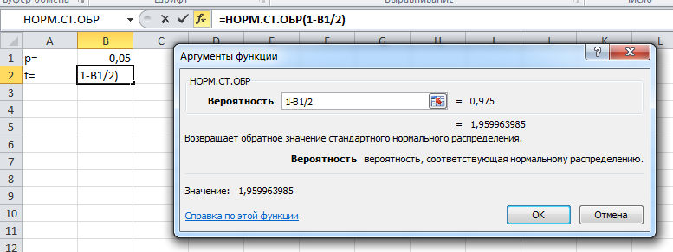
Если полученная частота равна P, то доверительные границы для нее
Пример. Пусть из 13205 школьников города Урюпинска 207 заболели неведомой фигней. Требуется рассчитать интенсивную заболеваемость с доверительными границами при р=0,05.
Рассчитаем долю заболевших:
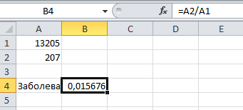
Рассчитаем t:
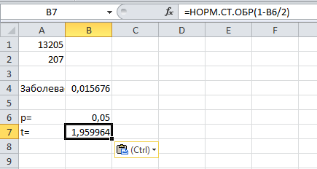
Рассчитаем полуширину доверительного интервала
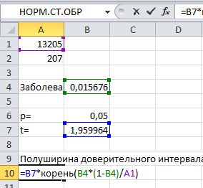
Вычитая и прибавляя полуширину к фактической заболеваемости, рассчитаем к ней доверительные границы
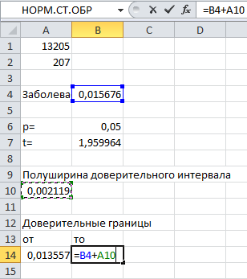
Умножив доли на 1000, получаем, что интенсивная заболеваемость на 1000 составила 15,676 с доверительными границами от 13,557 до 17,795.

Тема 4 Определение необходимого объема наблюдений в случае большого числа наблюдений.
Занятие №3
Вводная (проговаривается преподом).
Из формулы следует, что статистическая погрешность определения частоты уменьшается пропорционально квадратному корню из числа наблюдений.
Из нее также можно определить число наблюдений, нужное для получения оценки вероятности с необходимой точностью.
Пусть Δ – необходимая оценка точности вероятности которая (приблизительно) равна P. Тогда , откуда
Пример. Пусть у больных с пневмонией внутригоспитальная летальность около 10% и нам нужно оценить ее с точностью 1% при р=0,05. Тогда минимальное необходимое число наблюдений определяется как:
, то есть нужно провести эксперимент с не менее чем 3,5 тысячами больных.

Тема 5 Определение доверительных границ для суммы и разности двух частот в случае большого числа наблюдений
Занятие №3
Пусть имеется две частоты , , полученные по двум независимым наблюдениям разных событий, причем в обоих случаях число наблюдений достаточно велико для использования приближенных формул, . Тогда и для суммы, и для разности частот полуширина доверительного интервала рассчитывается как .
При этом нужно, чтобы события были независимыми. Например, данную формулу нельзя использовать для расчета доверительных границ к доле студентов, получивших 4 или 5, по долям получивших 4 и 5, так как нельзя получить и 4, и 5.
Пример.
Пусть из 73212 школьников, вакцинировавшихся от гриппа, за год гриппом заболели 213, а среди 9214 школьников, которых не прививали, заболели 125.
Рассчитаем частоты:
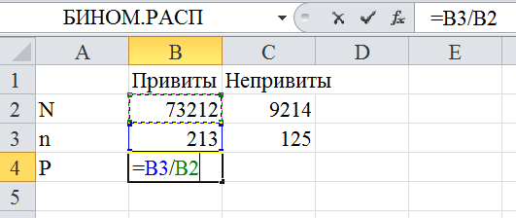
Рассчитаем подкоренное выражение
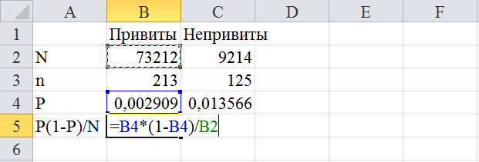

Рассчитаем разность частот:
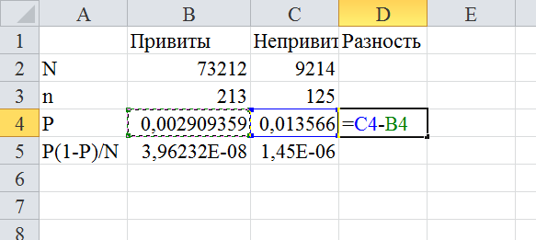
А вот при расчете подкоренного выражения для доверительных интервалов данные по двум группам не вычитаются, а суммируются:
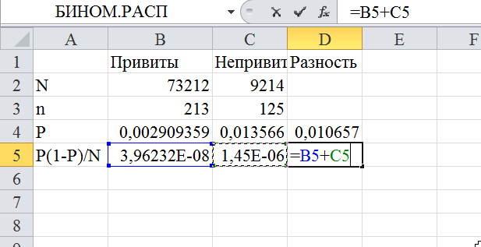
Рассчитаем полуширину доверительного интервала:
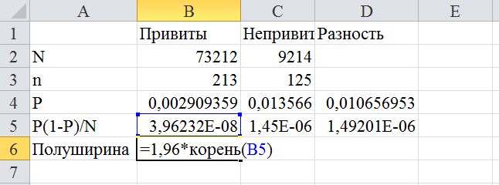
Растянем ячейку вправо:
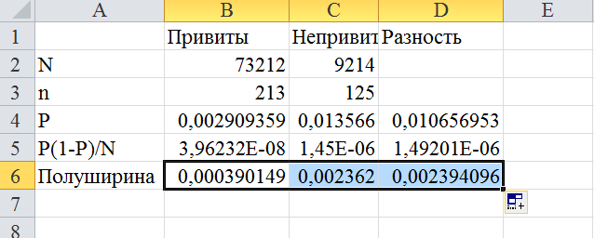
Переведем полученные доли в процентный формат:
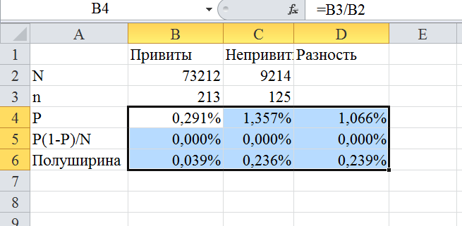
В результате получаем, что заболеваемость привитых 0,291%±0,039%, заболеваемость непривитых 1,357%±0,236%, разность заболеваемости непривитых и привитых 1,066%±0,239%.

Тема 6 Определение достоверности отличия частоты от вероятности в случае большого числа наблюдений
Занятие №3
Пусть имеется две частота , и вероятность , число наблюдений достаточно велико для использования приближенных формул, .

Рассчитаем модуль разности частот и .
Для достаточно большого числа наблюдений полученная величина t распределена нормально со средним ноль и единичным разбросом, и можно рассчитать, насколько вероятно то, что подобные или еще большие отклонения будут случайными. (Обратим внимание, что здесь в формуле под корнем используется вероятность, а не частота).
Пример. Пусть среди 400 студентов мужчин 153. Определим, насколько вероятно, что подобное отклонение доли мужчин от женщин статистически значимо.
Рассчитаем частоту
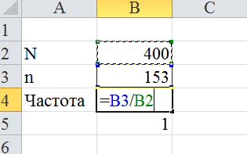
Введем вероятность и рассчитаем разность частоты и вероятности
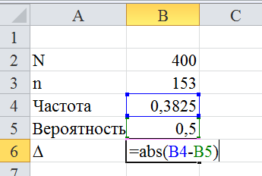

Рассчитаем t:
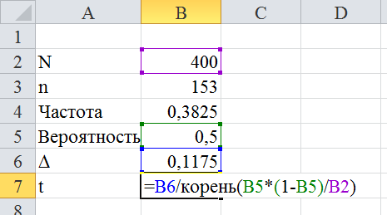
Рассчитаем вероятность того, что такие или большие отклонения могут быть случайными:
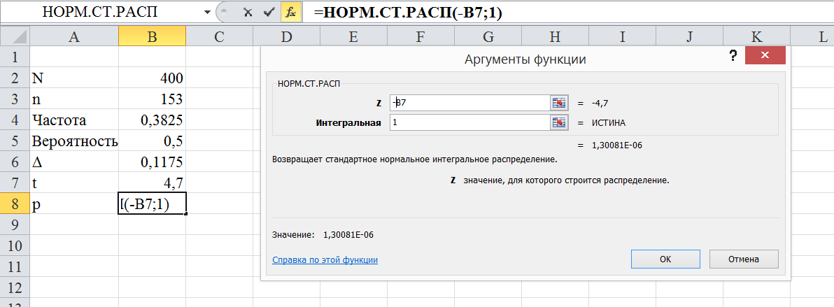
Обратим внимание, что ввести надо «минус разность»
Данная функция вычисляет одностороннюю вероятность, поэтому полученный результат нужно умножить на два:
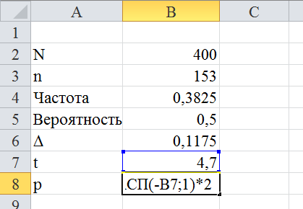
В результате получили, что подобные отклонения встречаются примерно 2,6 раза на миллион, то есть можно считать, что отклонения неслучайны.

Тема 7 Определение достоверности различий двух частот в случае большого числа наблюдений
Занятие №3
Пусть имеется две частоты , , полученные по двум независимым наблюдениям разных событий, причем в обоих случаях число наблюдений достаточно велико для использования приближенных формул, .
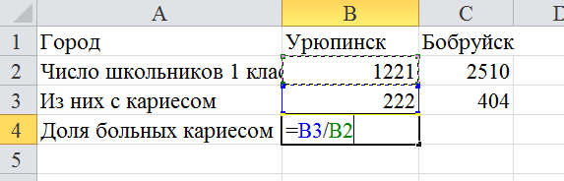
Рассчитаем модуль разности частот .и статпогрешность разности частот :

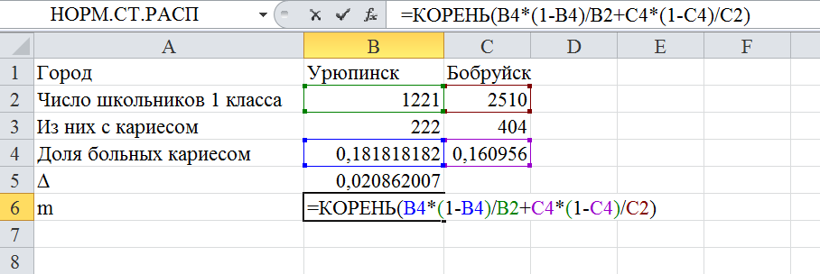
Рассчитаем t=Δ/m:
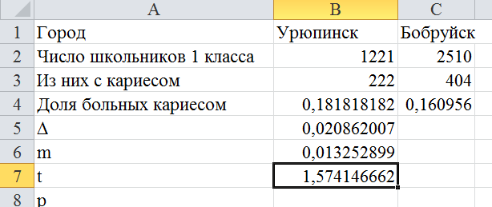
Величина р рассчитывается так же, как и в предыдущем пункте
В нашем случае получаем
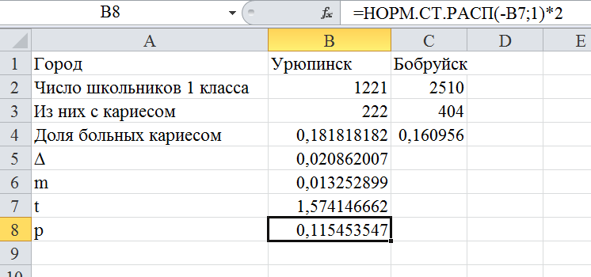
Так как полученная вероятность достаточно велика, то достоверных различий в заболеваемости нет.

Самостоятельное задание.

Взять данные о заболеваемости вирусным гепатитом А. Выбрать одну из областей (не такую, как у других).
Рассчитать график заболеваемости детей и взрослых (с доверительными границами) за 2005-2017 годы.
Определить достоверность различия заболеваемости детей и взрослых за 2000 год.

